1. Giới thiệu bối cảnh
Bài toán xây dựng phần mềm quản lý hồ sơ bệnh án cho một bệnh viện đa khoa quốc tế nhằm mục tiêu số hóa toàn bộ quy trình tiếp đón, khám chữa bệnh, theo dõi sức khỏe định kỳ, quản lý toa thuốc, xét nghiệm và thanh toán viện phí. Hệ thống giúp lưu trữ thông tin xuyên suốt, hỗ trợ đội ngũ y bác sĩ tra cứu lịch sử bệnh án nhanh chóng, theo dõi diễn biến bệnh, phản ứng phụ của thuốc và nâng cao chất lượng phục vụ người bệnh.

2. Các nghiệp vụ cốt lõi của hệ thống
Nghiệp vụ Đăng ký & Mở hồ sơ bệnh án: Bệnh nhân khám lần đầu được phát phiếu đăng ký (Họ tên, địa chỉ, ngày sinh, SĐT, ảnh 3x4...). Sau khi đóng lệ phí quản lý hằng năm, hệ thống cấp mã hồ sơ bệnh án (maHSBA) và tạo trang bìa, đồng thời kích hoạt quyền lợi khám sức khỏe định kỳ theo quý.
Nghiệp vụ Tiếp nhận & Khám bệnh: Các lần khám tiếp theo, bệnh nhân chỉ cần cung cấp mã hồ sơ hoặc thông tin tìm kiếm. Bác sĩ tiến hành khám lâm sàng, ghi nhận triệu chứng, nhiệt độ, huyết áp và chỉ định xét nghiệm nếu cần thiết.
Nghiệp vụ Lập toa thuốc: Dựa trên kết quả khám và triệu chứng, bác sĩ tiến hành chọn thuốc, xác định liều lượng và lập toa thuốc điều trị.
Nghiệp vụ Đặt lịch khám định kỳ: Bệnh nhân có quyền lợi khám sức khỏe định kỳ theo quý không mất phí. Bệnh nhân liên hệ phòng CSKH để đặt lịch hẹn chính xác ngày giờ phù hợp.
Nghiệp vụ Thanh toán viện phí & Xuất viện: Sau khi kết thúc đợt điều trị, phòng CSKH/thu ngân tính toán chi phí, bệnh nhân thanh toán viện phí. Toàn bộ thông tin đợt điều trị được ghi nhận vào hệ thống máy tính để lưu vào hồ sơ bệnh án điện tử
PHÂN TÍCH NGHIỆP VỤ: ĐẦU VÀO, QUY TRÌNH XỬ LÝ, ĐẦU RA VÀ BẢNG QUY TẮC
Nghiệp vụ | Đầu vào | Quy trình xử lý | Đầu ra
Đăng ký và mở hồ sơ bệnh án | Phiếu đăng ký (họ tên, địa chỉ, ngày sinh, điện thoại, ảnh 3x4)  Lệ phí quản lý hằng năm | Nhân viên tiếp nhận nhập phiếu đăng ký và thu lệ phí hằng năm.  Hệ thống cấp mã hồ sơ, tạo trang bìa, kích hoạt quyền lợi khám định kỳ theo quý. | Hồ sơ bệnh án mới (mã hồ sơ)  Biên lai thu phí  Thẻ / mã hồ sơ bệnh án
Gia hạn hồ sơ hằng năm | Mã hồ sơ  Lệ phí gia hạn | Kiểm tra ngày hết hạn của hồ sơ, thu lệ phí năm mới, cập nhật ngày hết hạn. | Hồ sơ được gia hạn  Biên lai thu phí
Tra cứu hồ sơ bệnh án | Mã hồ sơ hoặc thông tin tìm kiếm khác (họ tên, ngày sinh, điện thoại) | Hệ thống tìm hồ sơ trong máy tính và kiểm tra hồ sơ còn hiệu lực. | Hồ sơ bệnh án và lịch sử khám của bệnh nhân
Tiếp nhận và khám bệnh | Hồ sơ bệnh án đã tra cứu  Triệu chứng bệnh nhân khai báo | Nhân viên tiếp nhận chọn khoa và bác sĩ khám.  Bác sĩ xem lịch sử bệnh án, khám lâm sàng, ghi triệu chứng và chỉ số (thân nhiệt, huyết áp…), chẩn đoán; chỉ định xét nghiệm nếu cần. | Phiếu khám bệnh (ghi tạm)  Chỉ định xét nghiệm (nếu có)
Thực hiện xét nghiệm | Chỉ định xét nghiệm của bác sĩ | Nhân viên xét nghiệm lấy mẫu, thực hiện xét nghiệm và nhập kết quả vào hệ thống. | Kết quả xét nghiệm gắn với phiếu khám bệnh
Lập toa thuốc | Phiếu khám đang ghi tạm, kết quả XN (nếu có) | Bác sĩ chọn thuốc, liều dùng; hệ thống kiểm tra chống chỉ định và phản ứng phụ cũ; lưu toa cùng chi tiết | Toa thuốc gắn phiếu khám, bản in toa
Đặt lịch khám định kỳ | Mã hồ sơ còn hiệu lực, ngày giờ mong muốn | CSKH kiểm tra hiệu lực tại ngày hẹn, mỗi quý 1 lịch, tạo lịch | Lịch hẹn
Thanh toán và hoàn tất đợt điều trị | Phiếu khám, xét nghiệm, toa | Thu ngân tính viện phí, sau khi thanh toán CSKH ghi nhận vào hồ sơ | Hóa đơn thanh toán

Bảng quy tắc nghiệp vụ
Mã quy tắc | Quy tắc
BR01 | Bệnh nhân mới bắt buộc phải đóng lệ phí quản lý hằng năm mới được cấp hồ sơ bệnh án và hưởng quyền lợi khám định kỳ.
BR02 | Mỗi đợt khám (khám bệnh thông thường và khám sức khỏe định kỳ quý) bắt buộc phải được ghi nhận vào trang chi tiết của hồ sơ bệnh án để theo dõi diễn biến bệnh và phản ứng phụ của thuốc.
BR03 | Khám sức khỏe định kỳ theo quý không phải đóng thêm viện phí vì đã nằm trong lệ phí hằng năm.
BR04 | Thông tin khám chỉ được ghi nhận chính thức vào hồ sơ trên máy tính (do phòng CSKH thực hiện) sau khi bệnh nhân hoàn tất thủ tục xuất viện và thanh toán viện phí. Trước đó phiếu khám và toa thuốc chỉ ở trạng thái ghi tạm.
BR05 | Lệ phí quản lý có hiệu lực 1 năm kể từ ngày đóng. Hồ sơ hết hạn phải gia hạn mới được hưởng quyền lợi khám định kỳ.
BR06 | Khám sức khỏe định kỳ tính theo quý, mỗi quý một lần và bắt buộc có lịch hẹn do phòng CSKH sắp xếp.
BR07 | Mỗi bệnh nhân có một mã hồ sơ duy nhất; khi tái khám có thể tra cứu bằng mã hồ sơ hoặc thông tin tìm kiếm khác.
BR08 | Khi lập toa thuốc, hệ thống phải kiểm tra chống chỉ định và phản ứng phụ đã ghi nhận trong hồ sơ trước khi lưu toa.
BR09 | Mỗi phiếu khám thuộc đúng một hồ sơ, một bác sĩ và một khoa để xác định trách nhiệm của bác sĩ trong từng đợt điều trị.

Câu 1: Xác định các Class, Thuộc tính, Phương thức và định chỉ định ID
Danh sách các lớp đối tượng
STT | Tên lớp | Vai trò
1 | PhieuDangKy | Phiếu đăng ký khám bệnh và theo dõi sức khỏe lần đầu
2 | BenhNhan | Bệnh nhân đăng ký khám
3 | LePhi | Lệ phí quản lý và khám định kỳ hằng năm
4 | HoSoBenhAn | Hồ sơ bệnh án: trang bìa và các trang phiếu khám
5 | LichHen | Lịch hẹn khám sức khỏe định kỳ theo quý
6 | NhanVien | Nhân viên bệnh viện, phân vai bằng chucVu
7 | PhieuKhamBenh | Một lần khám của bệnh nhân, thuộc một hồ sơ
8 | ChiTietTrieuChung | Một triệu chứng hoặc chỉ số trong phiếu khám
9 | Khoa | Khoa điều trị
10 | BacSi | Bác sĩ khám và kê toa
11 | XetNghiem | Xét nghiệm được chỉ định trong phiếu khám
12 | ToaThuoc | Toa thuốc điều trị cho triệu chứng
13 | ChiTietToaThuoc | Một dòng thuốc trong toa
14 | Thuoc | Danh mục thuốc
15 | PhanUngThuoc | Phản ứng phụ do thuốc gây ra
16 | HoaDonVienPhi | Hóa đơn thanh toán viện phí

Phiếu đăng ký:
Tên | Kiểu dữ liệu | Ý nghĩa / ràng buộc
Thuộc tính
maPhieuDK {ID} | string | Mã phiếu đăng ký
ngayDangKy | date | Ngày đăng ký
trangThai | enum | Chờ xử lý, Đã cấp hồ sơ
Phương thức
lapPhieu()
inPhieu()
kiemTraHopLe()

Bệnh nhân:
Tên | Kiểu dữ liệu | Ý nghĩa / ràng buộc
Thuộc tính
maBN {ID} | string | Mã bệnh nhân
hoTen | string | Họ và tên
diaChi | string | Địa chỉ
ngaySinh | date | Ngày sinh
dienThoai | string | Điện thoại liên lạc
anh3x4 | image | Ảnh chụp 3x4
Phương thức
capNhatThongTin()
timKiem(tuKhoa)

Lệ phí:
Tên | Kiểu dữ liệu | Ý nghĩa / ràng buộc
Thuộc tính
maLePhi {ID} | string | Mã lệ phí
namApDung | int | Năm áp dụng
soTien | decimal | Số tiền
ngayDong | date | Ngày đóng
ngayHetHan | date | Ngày hết hạn (sau 1 năm)
Phương thức
thuLePhi()
tinhNgayHetHan()
inBienLai()

Hồ sơ bệnh án:
Tên | Kiểu dữ liệu | Ý nghĩa / ràng buộc
Thuộc tính
maHS {ID} | string | Mã hồ sơ, duy nhất, ghi ở trang bìa
ngayCap | date | Ngày cấp hồ sơ
ngayHetHan | date | Ngày hết hạn theo lệ phí
trangThai | enum | Hiệu lực, Hết hạn
Phương thức
capHoSo()
giaHan(lePhi)
kiemTraHieuLuc()
layLichSu()
traCuu(tuKhoa)

Lịch hẹn:
Tên | Kiểu dữ liệu | Ý nghĩa / ràng buộc
Thuộc tính
maLH {ID} | string | Mã lịch hẹn
ngayGioHen | datetime | Ngày giờ hẹn
quy | int | Quý (1 đến 4)
nam | int | Năm
trangThai | enum | Đã hẹn, Đã khám, Hủy
Phương thức
datLich()
doiLich(gio)
huyLich()
kiemTraTrung()

Nhân viên:
Tên | Kiểu dữ liệu | Ý nghĩa / ràng buộc
Thuộc tính
maNV {ID} | string | Mã nhân viên
hoTen | string | Họ và tên
chucVu | enum | Tiếp nhận, CSKH, Thu ngân, Xét nghiệm
dienThoai | string | Điện thoại
Phương thức
lapPhieuDangKy()
xepLichHen()
ghiNhanBenhAn()

Phiếu khám bệnh:
Tên | Kiểu dữ liệu | Ý nghĩa / ràng buộc
Thuộc tính
maPK {ID} | string | Mã phiếu khám
ngayGioKham | datetime | Ngày giờ khám
loaiKham | enum | Khám bệnh, Khám sức khỏe định kỳ
ketLuan | string | Chẩn đoán / kết luận
trangThai | enum | Ghi tạm, Đã ghi nhận vào hồ sơ
Phương thức
lapPhieu()
ghiNhanTrieuChung()
hoanTatXuatVien()
ghiNhanVaoHoSo()

Chi tiết triệu chứng:
Tên | Kiểu dữ liệu | Ý nghĩa / ràng buộc
Thuộc tính
maTC {ID} | string | Mã triệu chứng
ten | string | Tên (nhức đầu, thân nhiệt, huyết áp…)
giaTri | string | Giá trị ghi nhận
donVi | string | Đơn vị
Phương thức
them()
capNhat()

Khoa điều trị:
Tên | Kiểu dữ liệu | Ý nghĩa / ràng buộc
Thuộc tính
maKhoa {ID} | string | Mã khoa
tenKhoa | string | Tên khoa
moTa | string | Mô tả
Phương thức
layDSBacSi()

Bác sĩ:
Tên | Kiểu dữ liệu | Ý nghĩa / ràng buộc
Thuộc tính
maBS {ID} | string | Mã bác sĩ
hoTen | string | Họ và tên
chuyenMon | string | Chuyên môn
dienThoai | string | Điện thoại
Phương thức
khamBenh()
chiDinhXetNghiem()
lapToaThuoc()

Xét nghiệm:
Tên | Kiểu dữ liệu | Ý nghĩa / ràng buộc
Thuộc tính
maXN {ID} | string | Mã xét nghiệm
tenXN | string | Tên xét nghiệm
ngayChiDinh | datetime | Ngày giờ chỉ định
ketQua | string | Kết quả
trangThai | enum | Đã chỉ định, Đã có kết quả
Phương thức
chiDinh()
nhapKetQua()
xemKetQua()

Toa thuốc:
Tên | Kiểu dữ liệu | Ý nghĩa / ràng buộc
Thuộc tính
maToa {ID} | string | Mã toa
ngayLap | datetime | Ngày giờ lập
loiDan | string | Lời dặn của bác sĩ
Phương thức
lapToa()
themThuoc(thuoc, soLuong)
luuToa()
inToa()

Chi tiết toa thuốc:
Tên | Kiểu dữ liệu | Ý nghĩa / ràng buộc
Thuộc tính
maCT {ID} | string | Mã chi tiết toa
soLuong | int | Số lượng
lieuDung | string | Liều dùng
cachDung | string | Cách dùng
soNgay | int | Số ngày dùng
Phương thức
tao()
capNhat()

Thuốc:
Tên | Kiểu dữ liệu | Ý nghĩa / ràng buộc
Thuộc tính
maThuoc {ID} | string | Mã thuốc
tenThuoc | string | Tên thuốc
hoatChat | string | Hoạt chất
donViTinh | string | Đơn vị tính
chongChiDinh | string | Chống chỉ định
Phương thức
timThuoc(tuKhoa)
kiemTraChongChiDinh(maHS)

Phản ứng thuốc:
Tên | Kiểu dữ liệu | Ý nghĩa / ràng buộc
Thuộc tính
maPU {ID} | string | Mã phản ứng
moTa | string | Mô tả phản ứng
mucDo | enum | Nhẹ, Vừa, Nặng
ngayGhiNhan | date | Ngày ghi nhận
Phương thức
ghiNhan()
thongKe()

Hóa đơn viện phí:
Tên | Kiểu dữ liệu | Ý nghĩa / ràng buộc
Thuộc tính
maHD {ID} | string | Mã hóa đơn
ngayLap | datetime | Ngày lập
tongTien | decimal | Tổng tiền
hinhThucTT | string | Hình thức thanh toán
trangThai | enum | Chưa thanh toán, Đã thanh toán
Phương thức
lapHoaDon()
thanhToan()
inHoaDon()

Câu 2: Sơ đồ lớp (Class Diagram)
Sơ đồ lớp tổng quát:
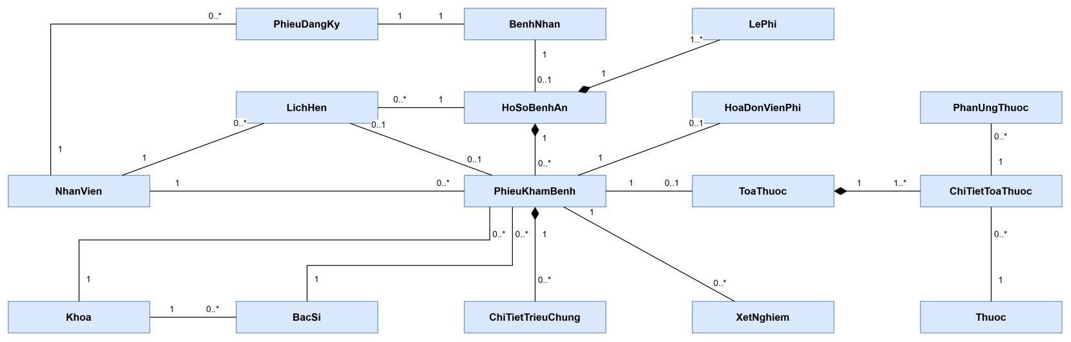

Sơ đồ lớp chi tiết:
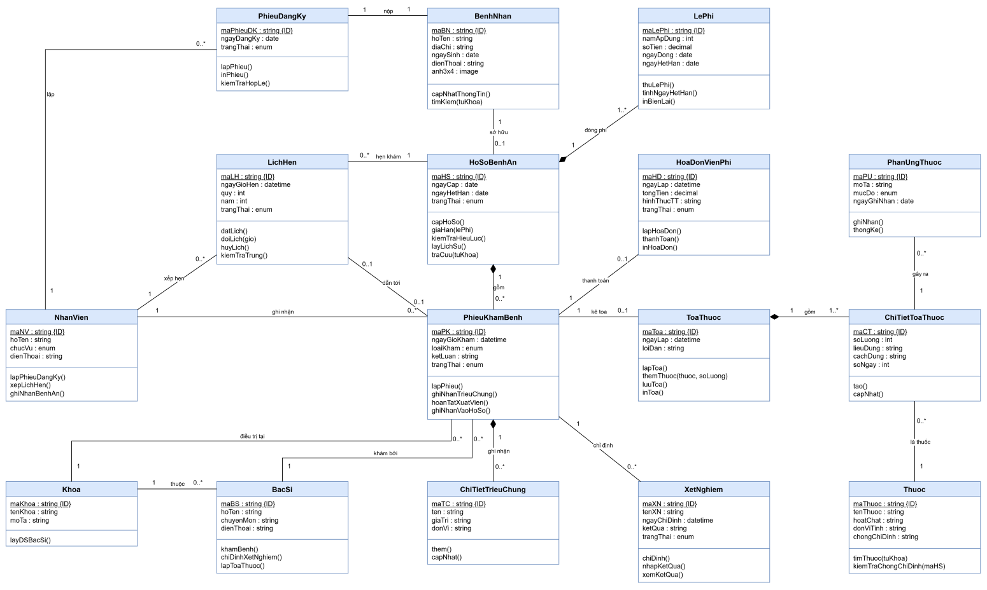

Danh sách quan hệ giữa các lớp:
STT | Lớp nguồn | Loại quan hệ | Lớp đích | Bội số | Diễn giải
1 | PhieuDangKy | Kết hợp | BenhNhan | 1 – 1 | Mỗi phiếu đăng ký do một bệnh nhân nộp
2 | NhanVien | Kết hợp | PhieuDangKy | 1 – 0..* | Nhân viên tiếp nhận lập phiếu đăng ký
3 | BenhNhan | Kết hợp | HoSoBenhAn | 1 – 0..1 | Bệnh nhân sở hữu một hồ sơ (chỉ có sau khi đóng lệ phí)
4 | HoSoBenhAn | Hợp thành | LePhi | 1 – 1..* | Hồ sơ gồm các lệ phí đóng hằng năm
5 | HoSoBenhAn | Kết hợp | LichHen | 1 – 0..* | Hồ sơ có các lịch hẹn khám định kỳ
6 | NhanVien | Kết hợp | LichHen | 1 – 0..* | Nhân viên CSKH xếp lịch hẹn
7 | LichHen | Kết hợp | PhieuKhamBenh | 0..1 – 0..1 | Lịch hẹn dẫn tới phiếu khám định kỳ
8 | HoSoBenhAn | Hợp thành | PhieuKhamBenh | 1 – 0..* | Hồ sơ gồm các trang phiếu khám
9 | NhanVien | Kết hợp | PhieuKhamBenh | 1 – 0..* | Nhân viên CSKH ghi nhận phiếu khám vào hồ sơ
10 | Khoa | Kết hợp | PhieuKhamBenh | 1 – 0..* | Phiếu khám thuộc khoa điều trị
11 | BacSi | Kết hợp | PhieuKhamBenh | 1 – 0..* | Phiếu khám do một bác sĩ khám (xác định trách nhiệm)
12 | Khoa | Kết hợp | BacSi | 1 – 0..* | Bác sĩ thuộc một khoa
13 | PhieuKhamBenh | Hợp thành | ChiTietTrieuChung | 1 – 0..* | Phiếu khám ghi nhiều triệu chứng, chỉ số
14 | PhieuKhamBenh | Kết hợp | XetNghiem | 1 – 0..* | Phiếu khám chỉ định các xét nghiệm
15 | PhieuKhamBenh | Kết hợp | ToaThuoc | 1 – 0..1 | Phiếu khám có tối đa một toa thuốc
16 | PhieuKhamBenh | Kết hợp | HoaDonVienPhi | 1 – 0..1 | Thanh toán viện phí cho lần khám
17 | ToaThuoc | Hợp thành | ChiTietToaThuoc | 1 – 1..* | Toa gồm ít nhất một dòng thuốc
18 | ChiTietToaThuoc | Kết hợp | Thuoc | 0..* – 1 | Mỗi dòng chi tiết là một loại thuốc
19 | ChiTietToaThuoc | Kết hợp | PhanUngThuoc | 1 – 0..* | Dòng thuốc có thể gây ra phản ứng phụ

Câu 3: Sơ đồ Usecase tổng quát (Usecase Diagram)
Danh sách các actor:
Actor | Nghiệp vụ
Nhân viên tiếp nhận | Quản lý thông tin bệnh nhân, lập phiếu đăng ký, thu lệ phí hằng năm / gia hạn, cấp hồ sơ bệnh án, đăng ký khám bệnh và tra cứu hồ sơ.
Bệnh nhân | Cung cấp thông tin đăng ký khám, tra cứu hồ sơ của mình và đặt lịch hẹn khám định kỳ.
Nhân viên CSKH | Đặt lịch và quản lý lịch hẹn khám định kỳ, ghi nhận phiếu khám vào hồ sơ sau khi bệnh nhân thanh toán và xuất viện.
Nhân viên thu ngân | Tính và thu viện phí, in hóa đơn, hoàn tất thủ tục xuất viện.
Bác sĩ | Lập phiếu khám bệnh, khám sức khỏe định kỳ, xem lịch sử bệnh án, chỉ định và xem kết quả xét nghiệm, lập toa thuốc, ghi nhận phản ứng phụ của thuốc.
Nhân viên xét nghiệm | Lấy mẫu, thực hiện xét nghiệm và nhập kết quả.
Quản trị hệ thống | Quản lý danh mục thuốc, danh mục xét nghiệm, khoa, bác sĩ, nhân viên, tài khoản và phân quyền; thống kê, báo cáo.

Danh sách các usecase:
Mã | Tên use case | Actor chính | Mô tả ngắn
UC-01 | Đăng nhập | Tất cả actor | Xác thực tài khoản và phân quyền theo vai trò.
UC-02 | Quản lý thông tin bệnh nhân | NV tiếp nhận | Thêm, sửa, tìm kiếm thông tin bệnh nhân.
UC-03 | Đăng ký khám bệnh | NV tiếp nhận, Bệnh nhân | Tiếp nhận bệnh nhân, chọn khoa và bác sĩ để khám.
UC-04 | Lập phiếu đăng ký & cấp hồ sơ bệnh án | NV tiếp nhận | Với bệnh nhân lần đầu: lập phiếu đăng ký, thu lệ phí, cấp hồ sơ.
UC-05 | Thu lệ phí hằng năm / gia hạn | NV tiếp nhận | Thu lệ phí và cập nhật ngày hết hạn hồ sơ.
UC-06 | Tra cứu hồ sơ bệnh án | NV tiếp nhận, Bệnh nhân | Tìm hồ sơ theo mã hoặc thông tin khác, xem lịch sử khám.
UC-07 | Đặt lịch hẹn khám định kỳ | NV CSKH, Bệnh nhân | Hẹn ngày giờ khám định kỳ theo quý.
UC-08 | Quản lý lịch hẹn khám | NV CSKH | Đổi, hủy, theo dõi lịch hẹn.
UC-09 | Lập phiếu khám bệnh | Bác sĩ | Ghi triệu chứng, chỉ số, chẩn đoán của một lần khám.
UC-10 | Khám sức khỏe định kỳ | Bác sĩ | Khám định kỳ theo lịch hẹn, không thu phí.
UC-11 | Chỉ định xét nghiệm | Bác sĩ | Chỉ định các xét nghiệm cần thiết.
UC-12 | Thực hiện xét nghiệm & nhập kết quả | NV xét nghiệm | Lấy mẫu, xét nghiệm và nhập kết quả.
UC-13 | Xem kết quả xét nghiệm | Bác sĩ | Xem kết quả để chẩn đoán và kê toa.
UC-14 | Lập toa thuốc | Bác sĩ | Chọn thuốc, liều dùng, lưu và in toa.
UC-15 | Ghi nhận phản ứng phụ của thuốc | Bác sĩ | Ghi nhận phản ứng phụ vào hồ sơ để theo dõi.
UC-16 | Ghi nhận phiếu khám vào hồ sơ | NV CSKH | Ghi nhận chính thức sau khi xuất viện và thanh toán.
UC-17 | Thanh toán viện phí & xuất viện | NV thu ngân | Tính, thu viện phí và hoàn tất xuất viện.
UC-18 | In hóa đơn viện phí | NV thu ngân | In hóa đơn thanh toán.
UC-19 | Quản lý danh mục thuốc | Quản trị hệ thống | Thêm, sửa, ngưng sử dụng thuốc.
UC-20 | Quản lý danh mục xét nghiệm | Quản trị hệ thống | Thêm, sửa các loại xét nghiệm.
UC-21 | Quản lý khoa, bác sĩ & nhân viên | Quản trị hệ thống | Quản lý danh mục khoa và nhân sự.
UC-22 | Quản lý tài khoản & phân quyền | Quản trị hệ thống | Tạo tài khoản, gán vai trò.
UC-23 | Thống kê – báo cáo | Quản trị hệ thống | Thống kê bệnh nhân, lượt khám, doanh thu.

Sơ đồ Usecase tổng quát
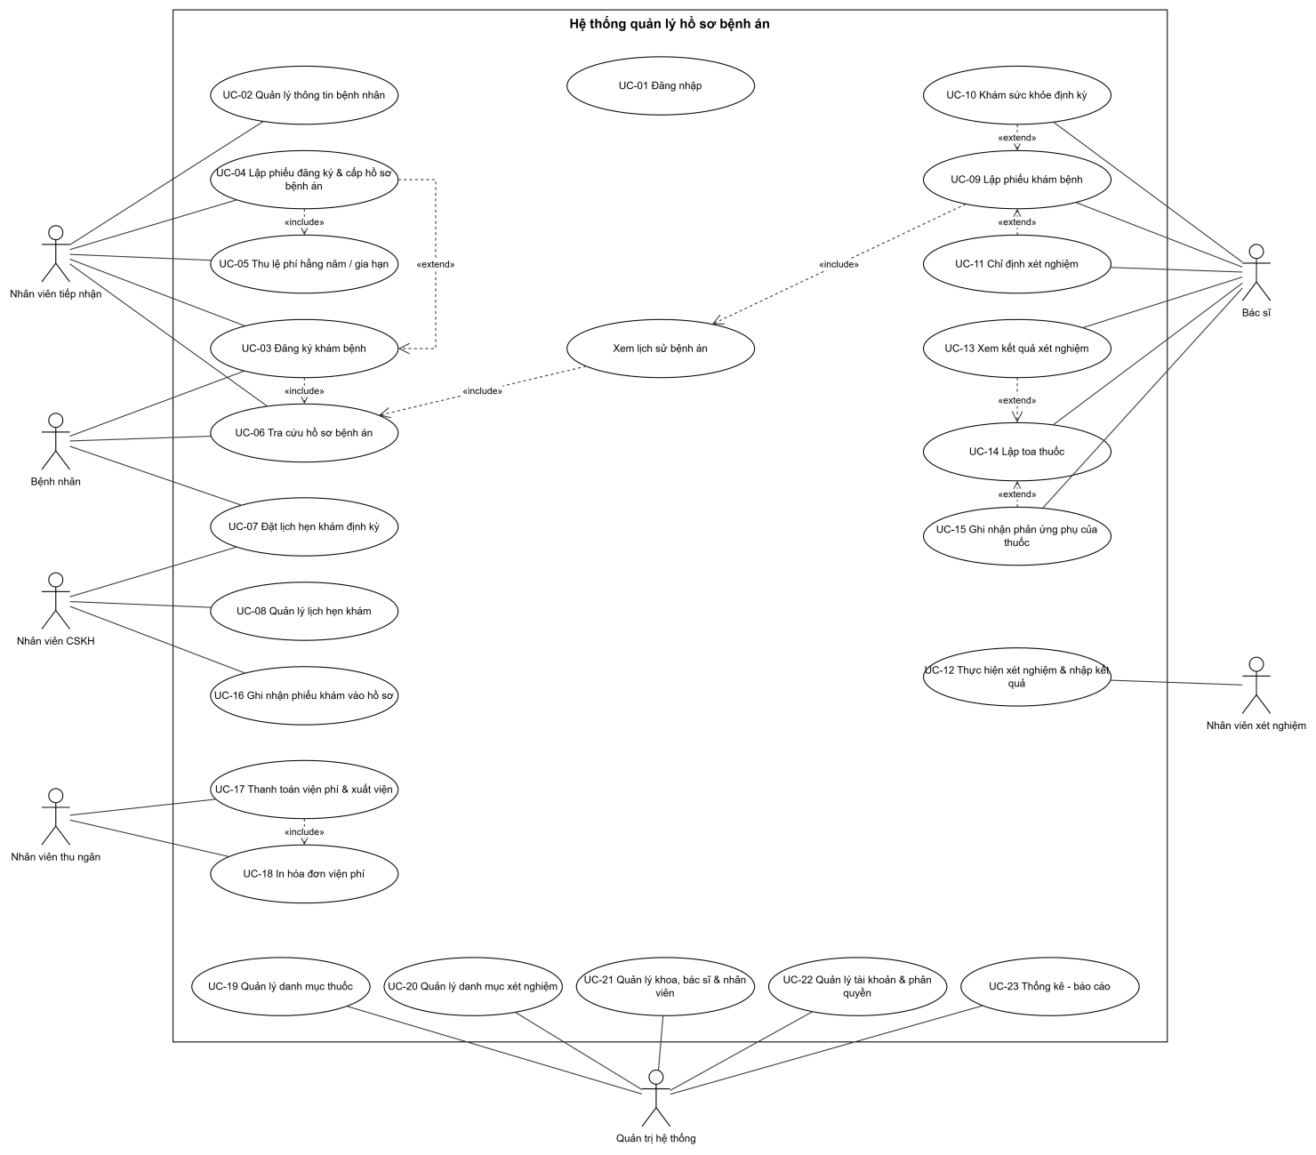

Câu 4: Sơ đồ Usecase phân rã chức năng
Sơ đồ usecase phân rã đăng ký khám bệnh, tra cứu hồ sơ bệnh án
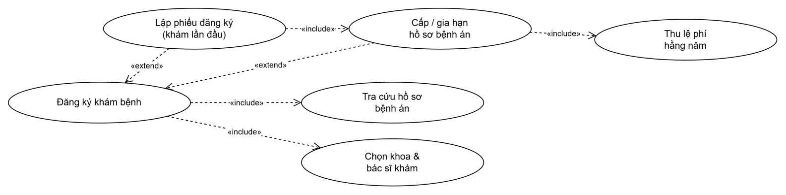
Đặc tả usecase đăng ký khám bệnh
UCID | UC-03
Name | Đăng ký khám bệnh
Summary | Nhân viên tiếp nhận tra cứu hồ sơ của bệnh nhân, chọn khoa và bác sĩ để tạo một lần khám mới.
Preconditions | Nhân viên tiếp nhận đã đăng nhập (UC-01).  Bệnh nhân có mặt tại bệnh viện.
Postconditions | Phiếu khám bệnh mới được tạo ở trạng thái ghi tạm, gắn với hồ sơ, khoa và bác sĩ.  Bác sĩ được chọn nhận được thông tin lần khám.
Primary Actor(s) | Nhân viên tiếp nhận
Secondary Actor(s) | Bệnh nhân (cung cấp mã hồ sơ hoặc thông tin tìm kiếm)
Trigger | Bệnh nhân đến bệnh viện và yêu cầu đăng ký khám.
Main Scenario | 1. Bệnh nhân báo mã hồ sơ hoặc thông tin tìm kiếm khác.  2. Nhân viên nhập thông tin; hệ thống tra cứu hồ sơ (UC-06) và kiểm tra hồ sơ còn hiệu lực.  3. Nhân viên chọn khoa và bác sĩ khám.  4. Hệ thống tạo phiếu khám bệnh, gắn với hồ sơ bệnh án.  5. Hệ thống chuyển thông tin lần khám cho bác sĩ.
Extensions | 2a. Bệnh nhân chưa có hồ sơ: thực hiện UC-04 (lập phiếu đăng ký, thu lệ phí UC-05, cấp hồ sơ) rồi tiếp tục bước 3.  2b. Hồ sơ hết hạn: thực hiện gia hạn (UC-05); nếu bệnh nhân không gia hạn thì không được hưởng quyền lợi khám định kỳ.  2c. Không tìm thấy hồ sơ: nhân viên nhập lại hoặc tìm bằng thông tin khác.  3a. Bác sĩ hoặc khoa không còn lịch: nhân viên chọn bác sĩ khác.
Open Issues | Không có vấn đề còn mở.

Sơ đồ usecase phân rã quy trình khám bệnh của bác sĩ
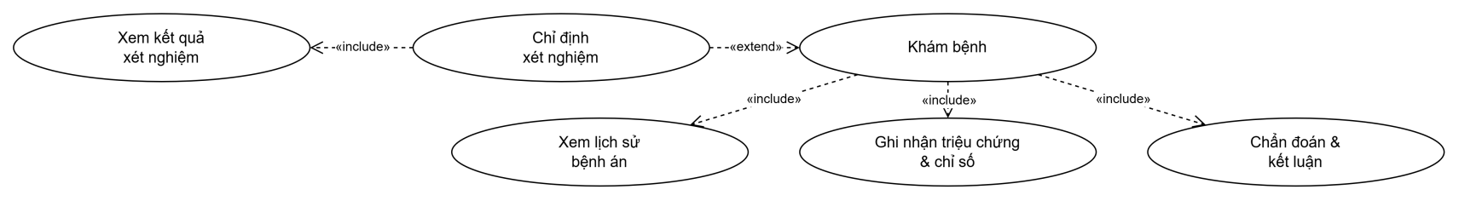

Sơ đồ usecase phân rã quy trình xét nghiệm
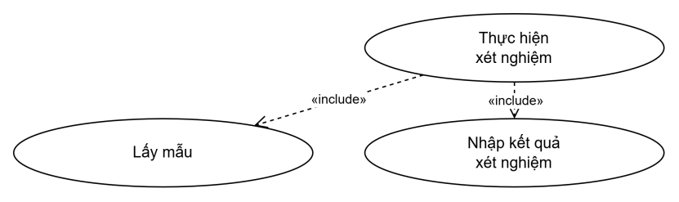
Sơ đồ usecase phân rã quy trình lập toa thuốc
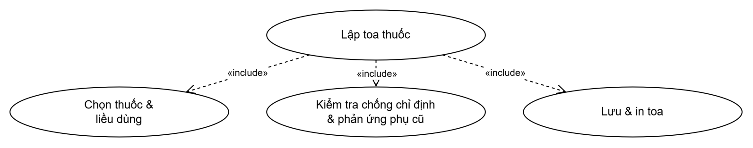
Đặc tả usecase lập toa thuốc:
UCID | UC-14
Name | Lập toa thuốc
Summary | Bác sĩ kê toa thuốc điều trị cho bệnh nhân sau khi khám; hệ thống kiểm tra chống chỉ định và phản ứng phụ trước khi lưu.
Preconditions | Bác sĩ đã đăng nhập (UC-01).  Phiếu khám bệnh đã có triệu chứng và kết luận (kèm kết quả xét nghiệm nếu có chỉ định).
Postconditions | Toa thuốc và các chi tiết toa được lưu, gắn với phiếu khám bệnh.  Toa thuốc có thể in đưa bệnh nhân.
Primary Actor(s) | Bác sĩ
Secondary Actor(s) | Không có (bệnh nhân nhận toa thuốc sau khi in).
Trigger | Bác sĩ hoàn tất khám và quyết định kê thuốc.
Main Scenario | 1. Bác sĩ chọn phiếu khám; hệ thống hiển thị triệu chứng, kết quả xét nghiệm và tiền sử thuốc.  2. Bác sĩ nhập tên thuốc; hệ thống hiển thị danh sách thuốc phù hợp.  3. Bác sĩ chọn thuốc, nhập số lượng, liều dùng, cách dùng, số ngày.  4. Hệ thống kiểm tra chống chỉ định và phản ứng phụ đã ghi nhận trong hồ sơ.  5. Hệ thống thêm thuốc vào toa. Lặp lại bước 2 đến 5 cho đến khi đủ thuốc.  6. Bác sĩ nhập lời dặn và lưu toa; hệ thống lưu và gắn toa vào phiếu khám.  7. Bác sĩ in toa để đưa bệnh nhân.
Extensions | 1a. Phiếu khám có xét nghiệm: bác sĩ xem kết quả (UC-13) trước khi kê.  4a. Có chống chỉ định hoặc từng có phản ứng phụ: hệ thống cảnh báo; bác sĩ đổi thuốc hoặc xác nhận kê và ghi lý do.  4b. Bệnh nhân báo phản ứng phụ khi dùng thuốc cũ: bác sĩ ghi nhận (UC-15).  6a. Toa chưa có thuốc nào: hệ thống từ chối lưu và yêu cầu bổ sung.
Open Issues | Không có vấn đề còn mở.

Câu 5: Sơ đồ hoạt động (Activity Diagram)
Sơ đồ hoạt động đăng ký khám bệnh
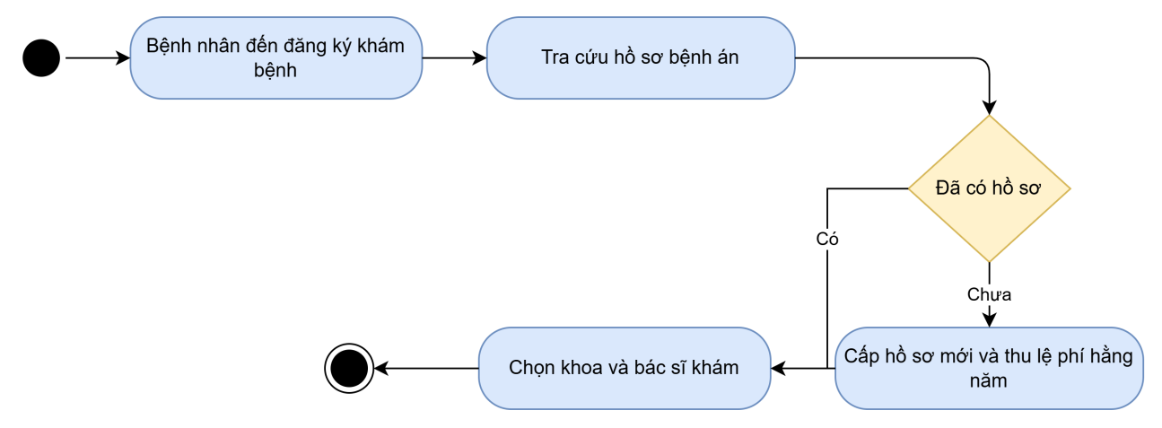
Sơ đồ hoạt động quy trình khám bệnh
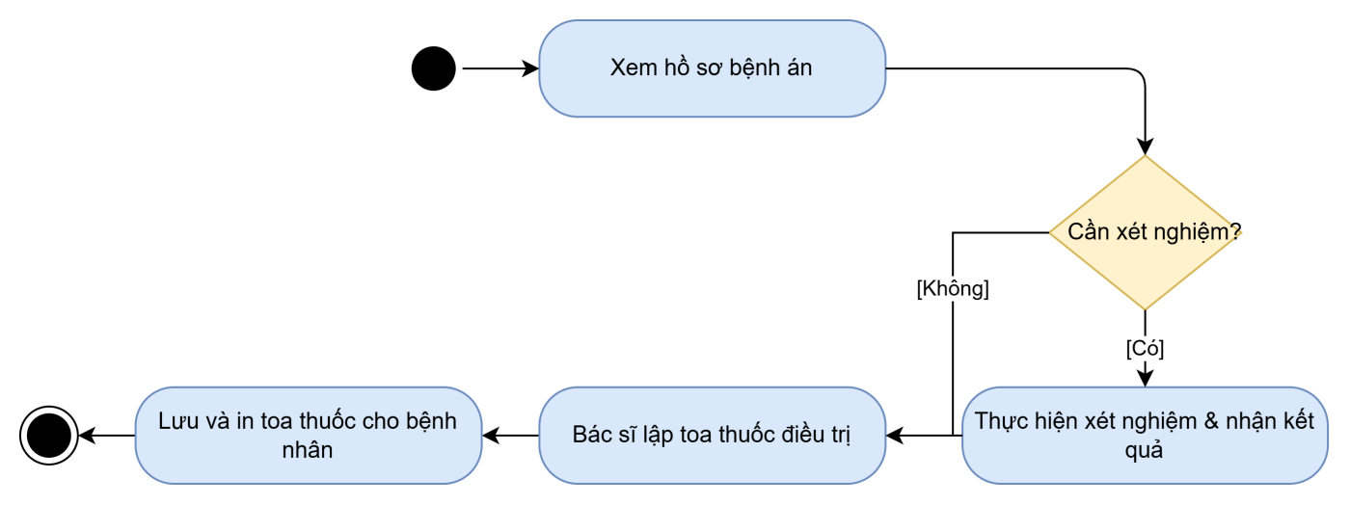

Câu 6: Sơ đồ tuần tự (Sequence Diagram)
Sơ đồ tuần tự lập toa thuốc của bác sĩ
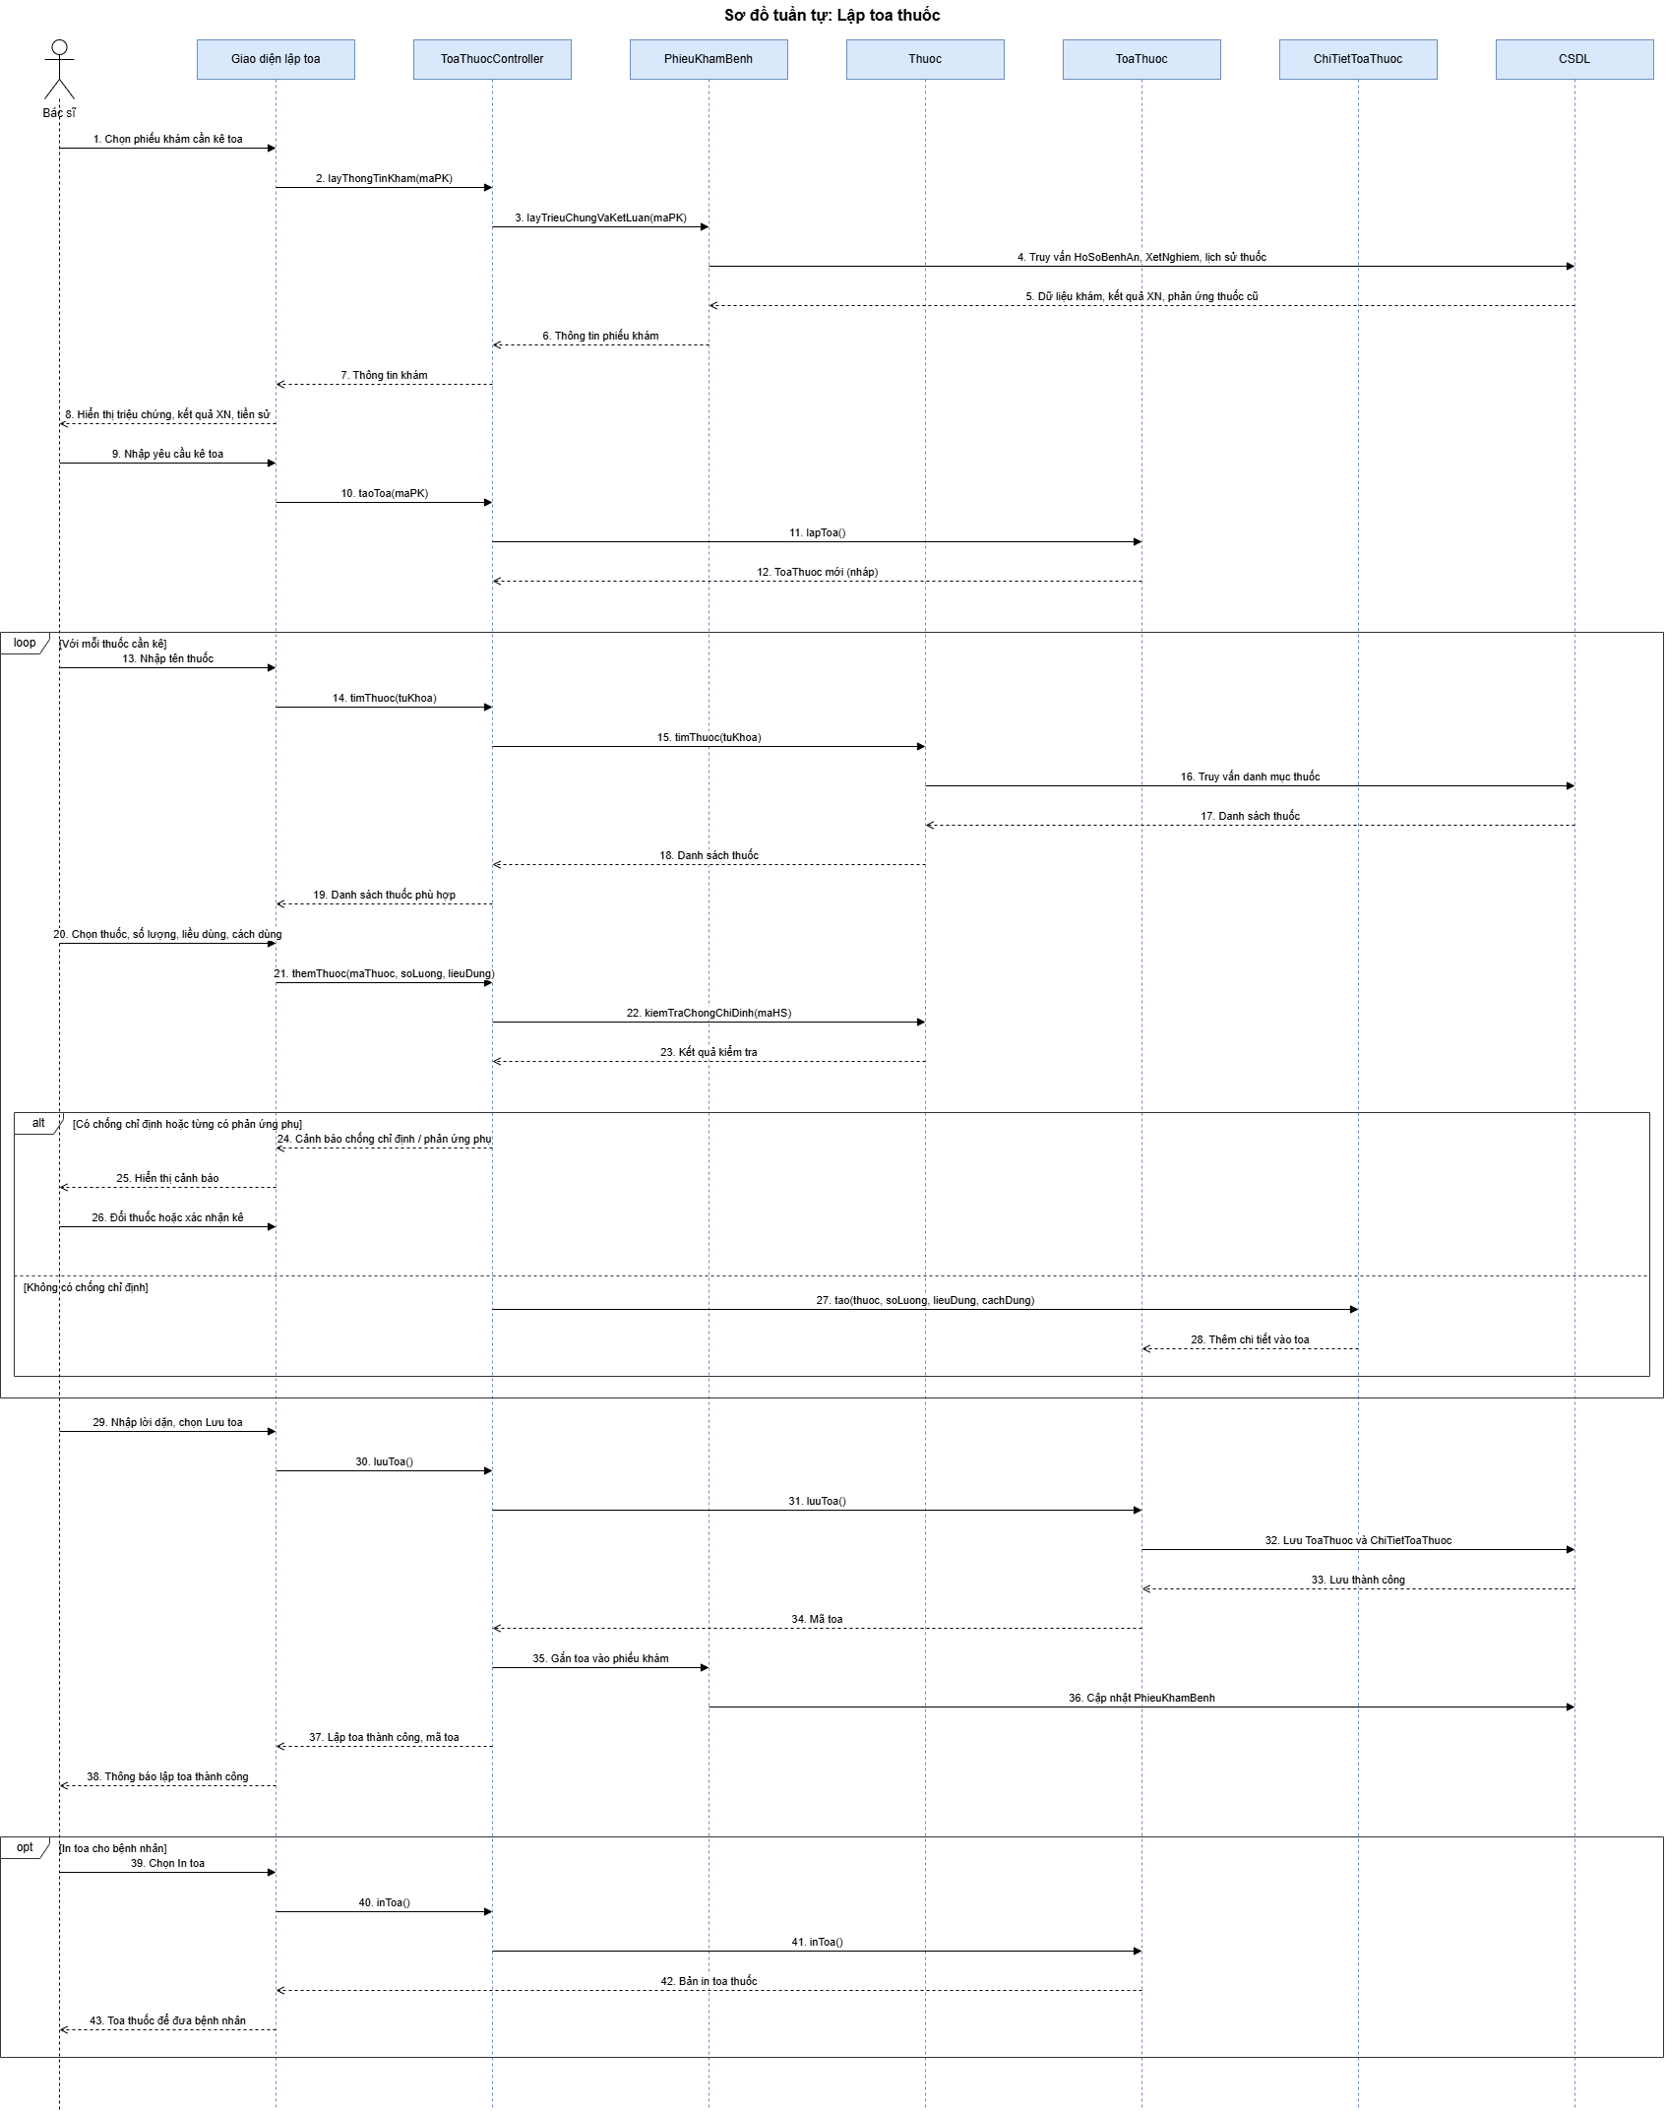

Thiết kế CSDL SQL Server
Sơ đồ ERD:
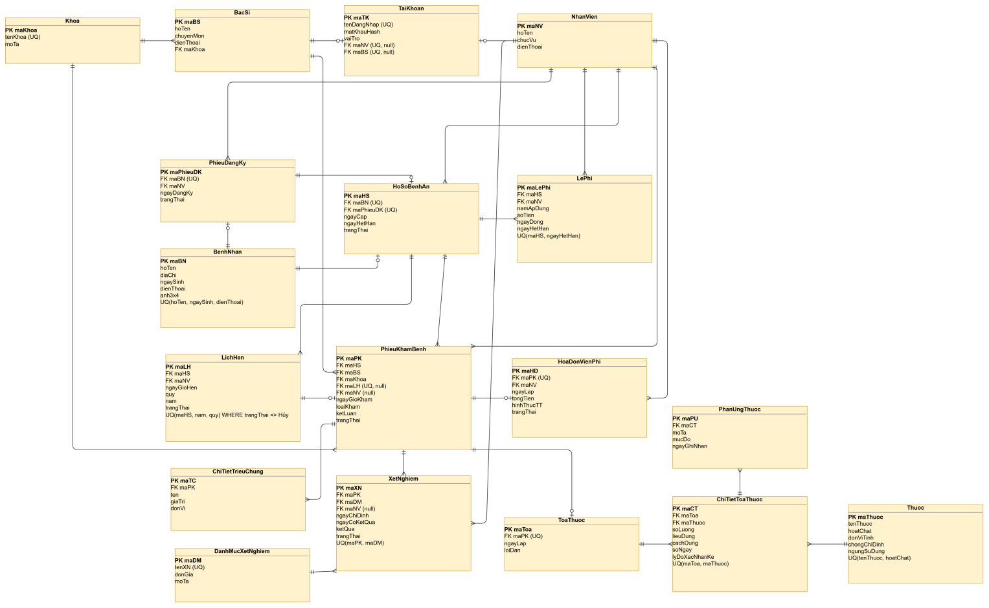

Khóa và ràng buộc chính
Bảng | PK | FK / UNIQUE đáng chú ý
BenhNhan | maBN | UNIQUE (hoTen, ngaySinh, dienThoai)
PhieuDangKy | maPhieuDK | maBN UNIQUE → BenhNhan; maNV → NhanVien
HoSoBenhAn | maHS | maBN UNIQUE, maPhieuDK UNIQUE (BR07); CHECK ngayHetHan > ngayCap
LePhi | maLePhi | maHS → HoSoBenhAn; UNIQUE (maHS, ngayHetHan); CHECK soTien > 0 (BR01)
LichHen | maLH | maHS, maNV; filtered UNIQUE (maHS, nam, quy) WHERE trangThai <> N'Hủy' (BR06)
PhieuKhamBenh | maPK | maHS, maBS, maKhoa NOT NULL (BR09); maLH UNIQUE (nullable); CHECK khám định kỳ phải có lịch hẹn
XetNghiem | maXN | maPK, maDM; UNIQUE (maPK, maDM); CHECK có kết quả khi trạng thái "Đã có kết quả"
ToaThuoc | maToa | maPK UNIQUE (mỗi phiếu tối đa một toa)
ChiTietToaThuoc | maCT | maToa (ON DELETE CASCADE), maThuoc; UNIQUE (maToa, maThuoc)
HoaDonVienPhi | maHD | maPK UNIQUE → PhieuKhamBenh
TaiKhoan | maTK | tenDangNhap UNIQUE; CHECK đúng một trong maNV / maBS

Transaction cho nghiệp vụ nhiều bảng
Procedure | Bảng ghi trong một transaction
usp_DangKyLanDau | BenhNhan, PhieuDangKy, HoSoBenhAn, LePhi (cập nhật phiếu thành "Đã cấp hồ sơ")
usp_GiaHanHoSo | LePhi, HoSoBenhAn (khóa UPDLOCK, cộng dồn một năm nếu còn hạn)
usp_LapToaThuoc | ToaThuoc, ChiTietToaThuoc (nhận danh sách thuốc bằng table-valued parameter)
usp_GhiNhanVaoHoSo | PhieuKhamBenh, LichHen

- Winform
Form quản lý thông tin bệnh nhân:
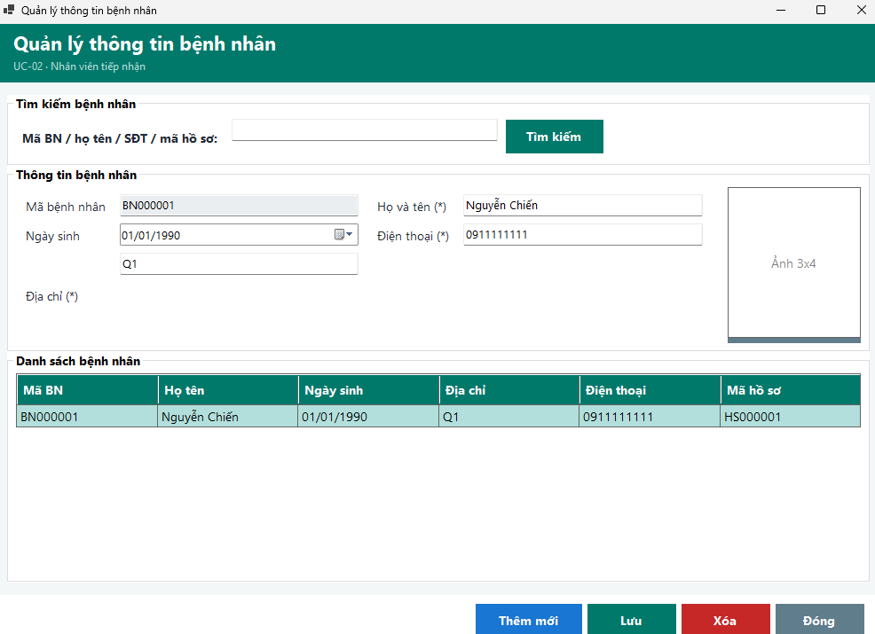
Form lập phiếu đăng ký
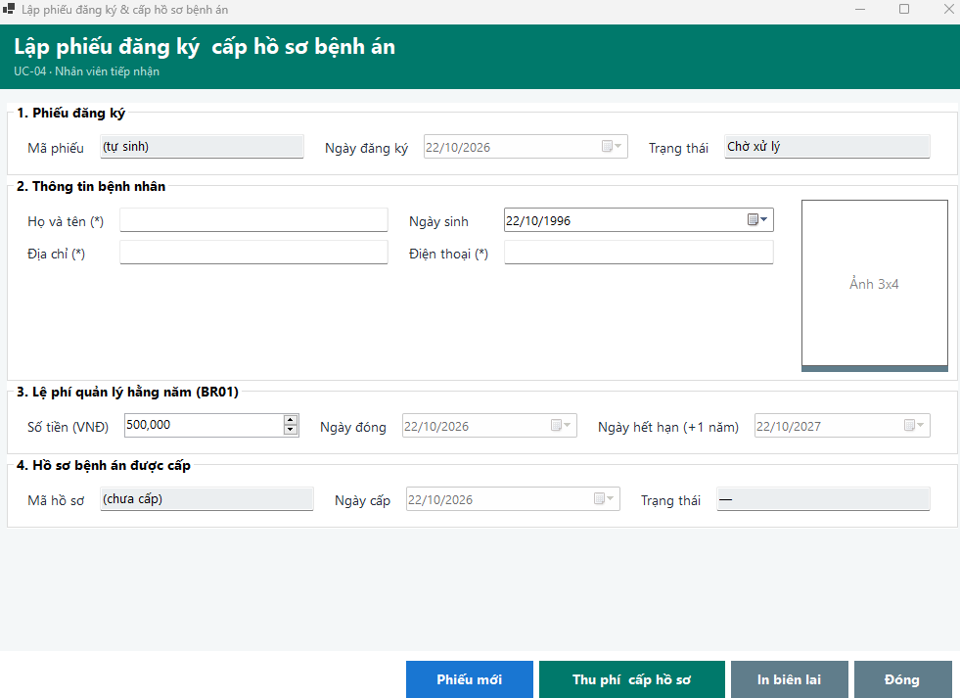

Form thu lệ phí / gia hạn hồ sơ
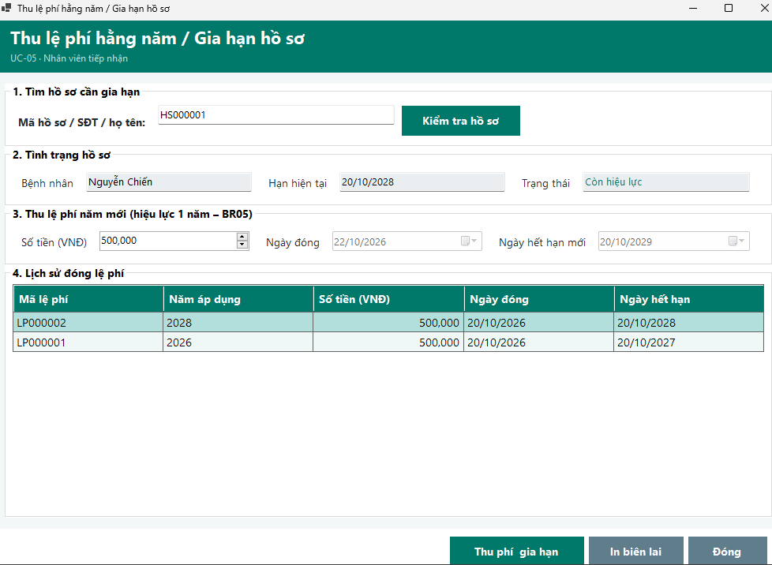

Form tra cứu hồ sơ bệnh án
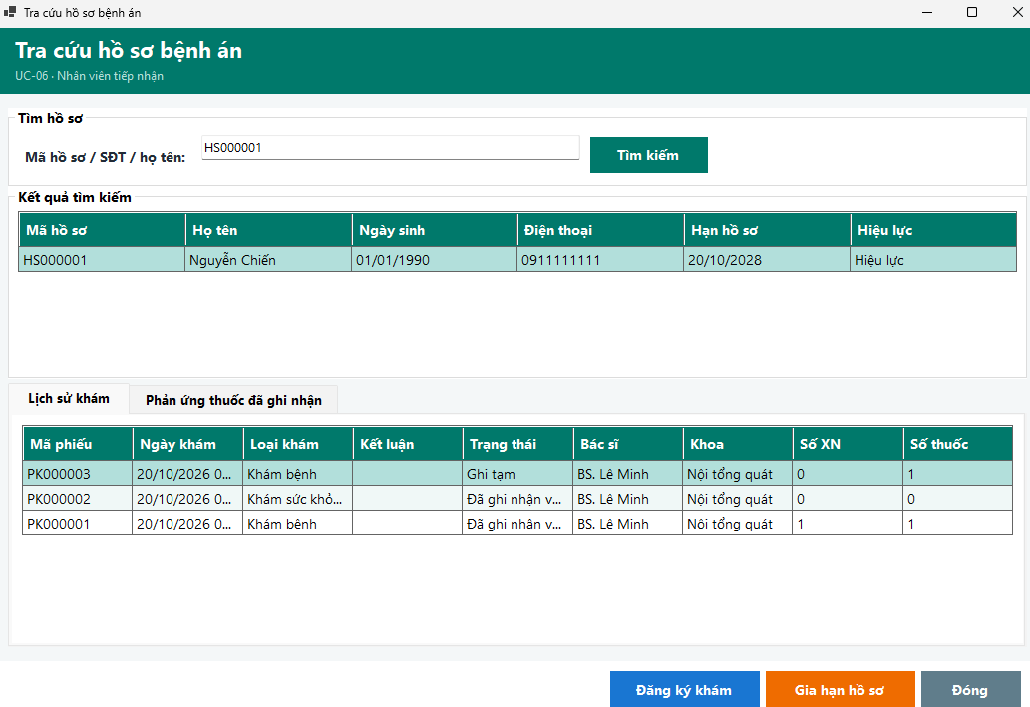

Form đăng ký khám bệnh
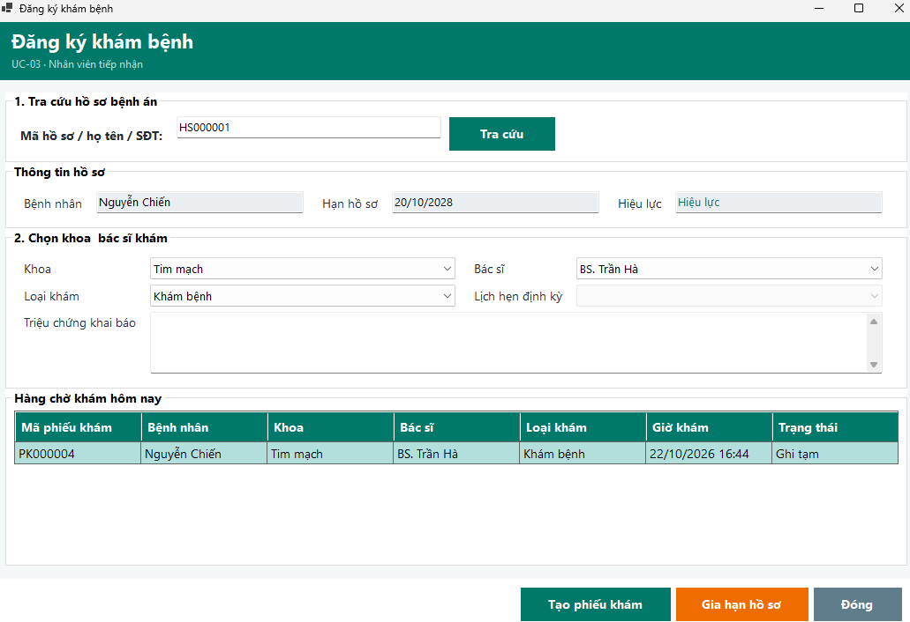

Form phiếu khám bệnh
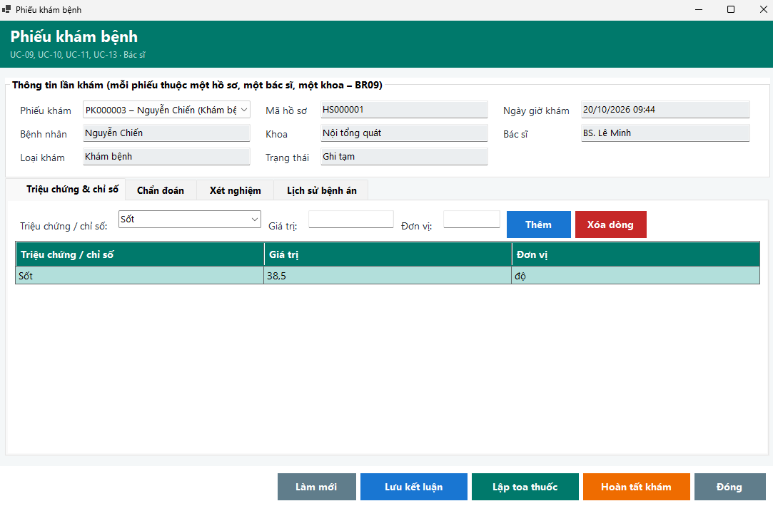

Form lập toa thuốc
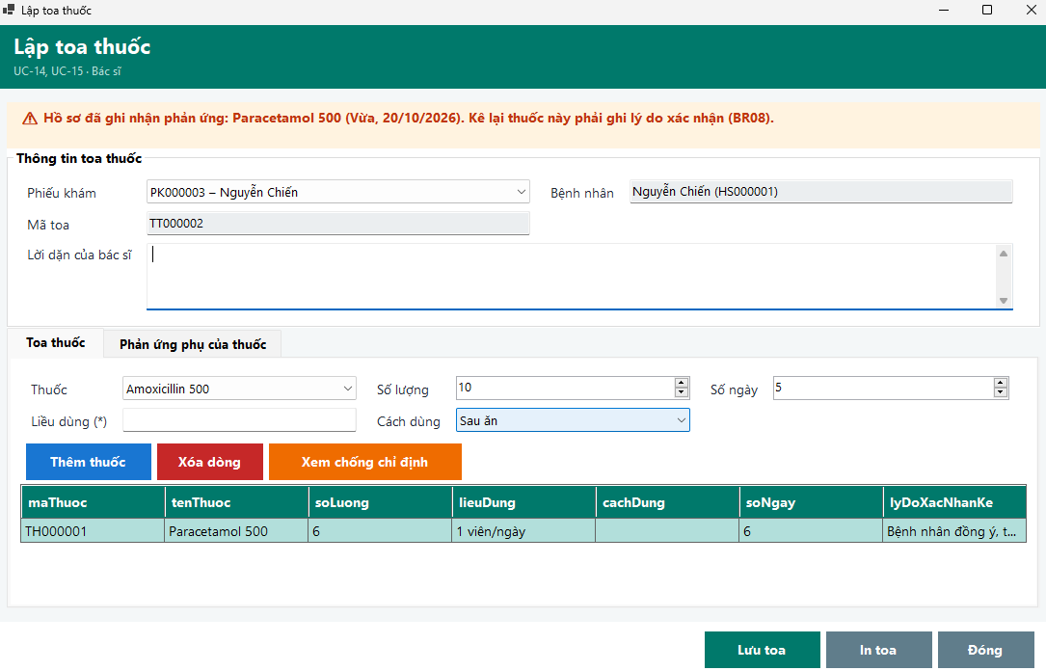

Form xét nghiệm
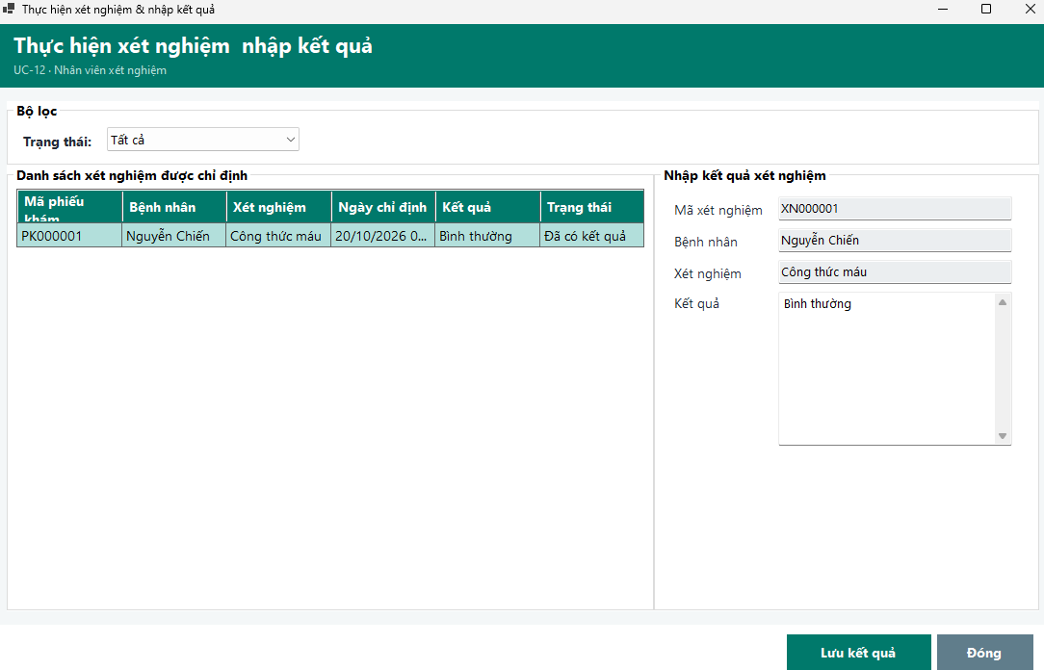

Form thanh toán viện phí
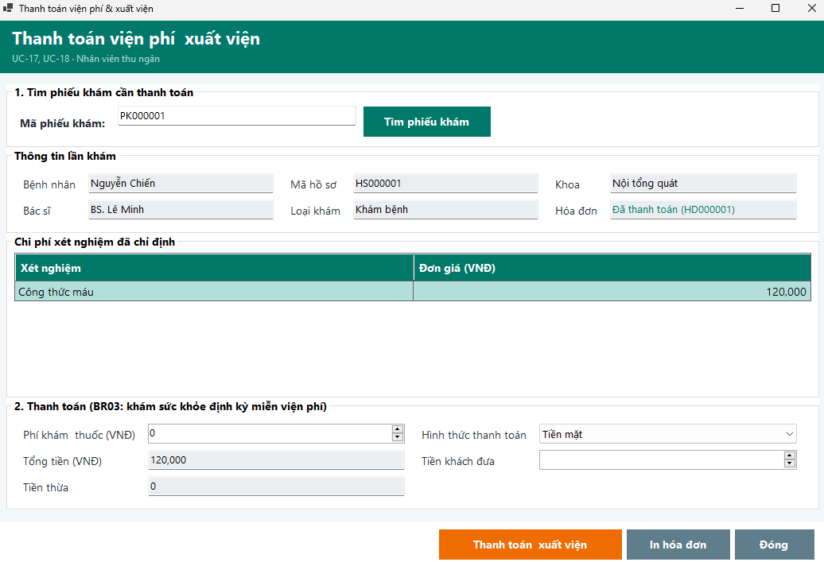

Form đặt lịch khám định kỳ
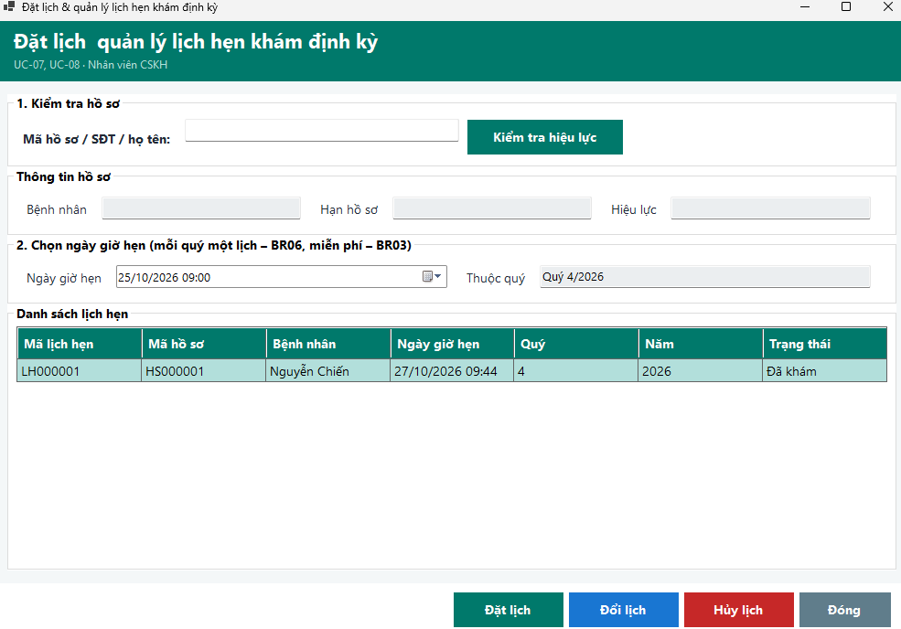

Form ghi nhận phiếu khám vào hồ sơ
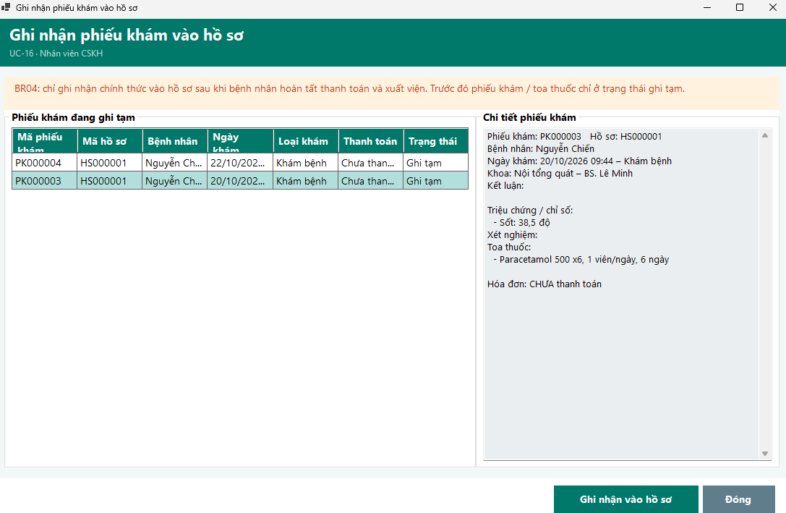

Form danh mục tài khoản hệ thống
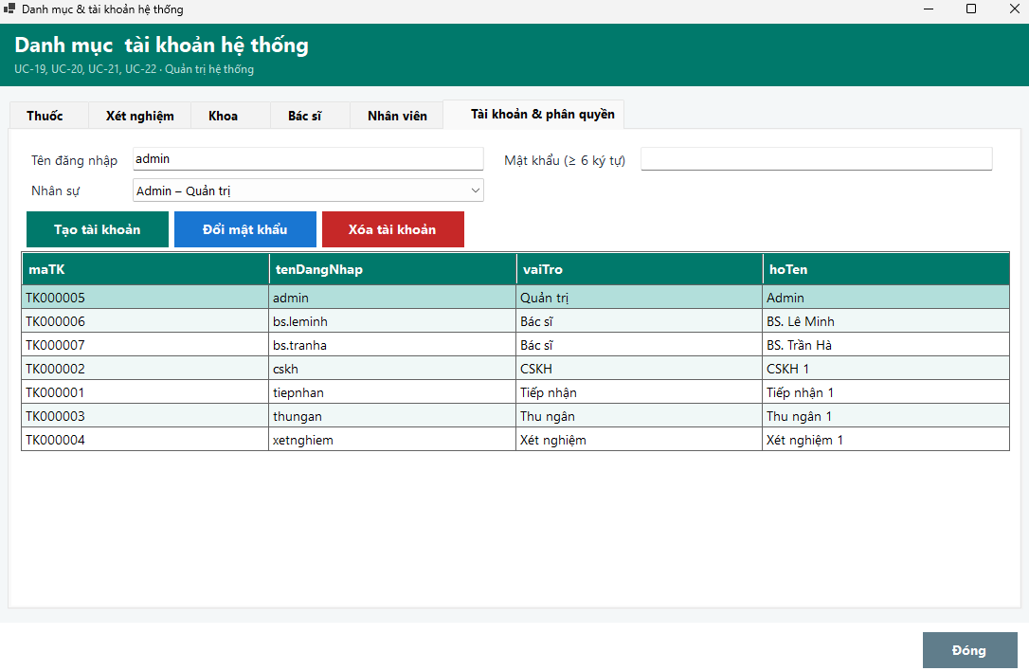

Form thống kê và báo cáo
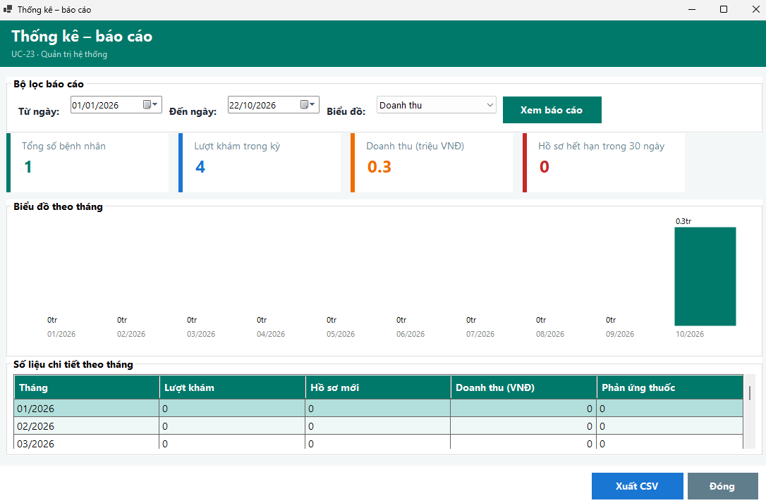

- Kiểm thử các quy tắc nghiệp vụ
Quy tắc | Kịch bản | Kết quả mong đợi
BR01 | Đăng ký lần đầu với lệ phí 0 | Lỗi 50001, không ghi bảng nào
BR01, BR07 | Đăng ký hợp lệ, lệ phí 500.000 | Có BenhNhan, PhieuDangKy "Đã cấp hồ sơ", HoSoBenhAn hạn 1 năm, 1 LePhi
BR07 | Đăng ký lại cùng họ tên + ngày sinh + SĐT | Lỗi 50003
Tra cứu | Tra theo mã hồ sơ, theo SĐT | Trả về đúng hồ sơ và cờ hiệu lực
BR05, BR06 | Đặt lịch định kỳ cho ngày tương lai | Tạo LichHen "Đã hẹn", quý/năm tính đúng
BR06 | Đặt lịch lần 2 cùng quý | Lỗi 50024
BR06 | Tạo phiếu khám định kỳ không có lịch hẹn | Lỗi 50033
Xét nghiệm – toa | Chỉ định XN rồi kê toa khi chưa có kết quả | Lỗi 50064
Toa | Lưu toa rỗng | Lỗi 50062
Xét nghiệm – toa | Nhập kết quả XN rồi lập toa | Lưu thành công, toa gắn đúng phiếu khám
BR04 | Ghi nhận vào hồ sơ khi chưa thanh toán | Lỗi 50083
Viện phí | Thanh toán thấp hơn chi phí XN; sau đó thanh toán đủ | Lỗi 50075; sau đó tạo hóa đơn "Đã thanh toán"
BR04 | Ghi nhận vào hồ sơ sau thanh toán | Phiếu chuyển "Đã ghi nhận vào hồ sơ"
BR03 | Thu phí cho khám định kỳ; sau đó thanh toán 0 đồng | Lỗi 50074; sau đó chấp nhận
Lịch hẹn | Ghi nhận phiếu khám định kỳ | Lịch hẹn chuyển "Đã khám"
BR08 | Kê lại thuốc từng có phản ứng phụ, không ghi lý do | Lỗi 50066
BR08 | Kê lại kèm lý do xác nhận | Lưu toa thành công
BR05 | Gia hạn khi hồ sơ còn hạn | Ngày hết hạn cộng dồn đúng 1 năm
Lịch sử | Lấy lịch sử khám theo hồ sơ | Phiếu sắp xếp mới nhất trước

